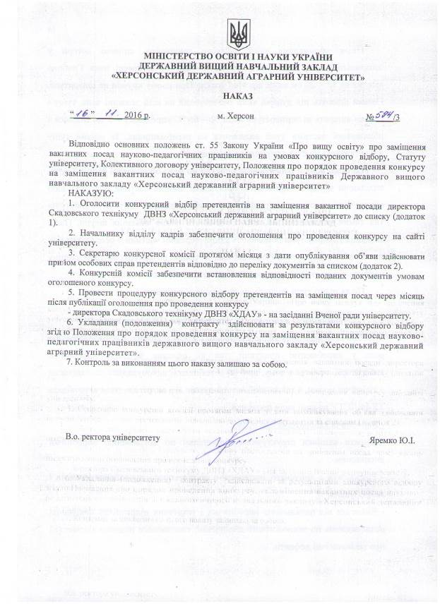

Додаток 1
До наказу від 16.11.2016р. № 594/3

Перелік вакантних науково-педагогічних посад
в 2016 р.
№ п/п | Посада | Назва кафедри | Штатна одиниця
1 | Директор | Скадовський технікум ДВНЗ «Херсонський державний аграрний університет» | 1

Додаток № 2
До наказу від 26.09.2016р. № 503/3
ПЕРЕЛІК
документів щодо оформлення справи претендента
на заміщення вакантної науково-педагогічної посади

- Заява (зразок 1);
- Ксерокопії наступних документів:
- паспорт (1сторінка)
- про освіту, науковий ступінь, вчене звання
- про останнє підвищення кваліфікації, стажування;
- Анкета претендента (зразок 2);
- Список наукових праць, винаходів, публікацій за останні 5 років (зразок 3);
- Згода на збір персональних даних (зразок 4);
- Характеристика з останнього місця роботи (для зовнішніх претендентів);
- Протокол засідання трудового колективу відповідної кафедри та Вченої ради факультету з результатами обговорення кандидатур претендентів на заміщення вакантної посади завідувача кафедри з додатками згідно списку (додаток 3);

До протоколу засідання кафедри з рекомендацією на заміщення посади НПП у вигляді додатків надаються:

- Звіт про виконання навчально-методичної, науково-дослідної, організаційно-виховної роботи за останні 5 років, або з моменту зарахування на роботу.
- Інформація про результати впровадження науково-дослідної роботи у виробництво (науково-дослідну роботу зі студентами). Участь в бюджетних або ініціативних госпдоговірних темах.
- Інформація про створення електронного варіанту лекційних, семінарсько-практичних, лабораторних занять, підтверджена у Центрі дистанційної освіти університету.
- Відгук на проведену відкриту лекцію (доцентів і старших викладачів, викладачів) чи семінарсько-практичне, лабораторне заняття (асистента).
- Перелік розроблених мультимедійних та комп’ютерних програм (навчальних, контролюючих, інформаційно-довідкових, розрахункових, АРМ фахівця).
- Для керівників дипломних робіт надати тематику досліджень та кількість підготовлених дипломників за ОКР.
- Інформація про результати впровадження нових педагогічних технологій, інноваційних технологій.
- Наявність науково-методичного комплексу дисциплін, які викладає претендент.
- Участь у конференціях міжнародного, державного, обласного рівнів (назва конференції, дата місце проведення, тези, доповідь або статті).
- Отримані патенти та авторські свідоцтва на винахід, свідоцтва на авторське право (надати ксерокопії)
- При наявності студентського гуртку надати тематику занять, списки студентів.

Зразки 1-4 знаходяться у відділі кадрів, навчально-методичному відділі, на сайті університету.

Справа претендента формується згідно переліку документів та подається на розгляд конкурсної комісії у паперовій папці-скорошивателі.

Зразок 1
В.о. ректора ДВНЗ «ХДАУ»
Яремко В.Г.

_________________________
_{( П.І.Б. повністю)}
_________________________

__________________________ _{(місце проживання, адреса)}

ЗАЯВА

У відповідності із вимогами ст. 55 Закону України «Про вищу освіту» та Положення про порядок проведення конкурсу на заміщення посад науково-педагогічних працівників ДВНЗ «ХДАУ» прошу допустити до конкурсного відбору на вакантну посаду ______________________ кафедри ___________________________________________.

Ознайомлений (а) з Положенням про порядок проведення конкурсного відбору при заміщенні вакантних посад НПП університету.

« »_______________ 201__р. _________________(підпис)

АНКЕТА Зразок 2
претендента на участь у конкурсі на вакантну науково-педагогічну посаду ______________________
кафедри________________________________________

1. Прізвище, ім'я та по-батькові: ______________________________________
2. Дата народження: _________________________________________________
Контактний телефон: ________________________________________________
E-mail: _____________________________________________________________
Домашня адреса (за пропискою) _______________________________________
____________________________________________________________________
Фактичне місце проживання _________________________________________
____________________________________________________________________
3. Сімейний стан:____________________________________________________
4. Освіта : ___________________________________________________________
Найменування навчального закладу, його місцезнаходження | Факультет  або відділення | Рік  вступу | Рік закінчення або вибуття | Якщо не закінчив, то з якого курсу вибув | Яку спеціальність  одержав в результаті  закінчення навч.  закладу, вказати номер  диплома або посвідч.
5. Науковий ступінь, спеціальність, рік отримання_________________________
____________________________________________________________________
6.Вчене звання, кафедра, рік отримання:_______________________________________________________________________________________________________________________________
____________________________________________________________________
7. Знання іноземних мов (наявність сертифікатів): _________________________
____________________________________________________________________
8. Місце роботи, посада: ______________________________________________
____________________________________________________________________
____________________________________________________________________
____________________________________________________________________
9. Професійний досвід та навички (наявність виробничого стажу роботи, назва підприємства, посада):_________________________________________________ ________________________________________________________________________________________________________________________________________
____________________________________________________________________
____________________________________________________________________
10. Наукові публікації:
- всього(кількість)______________/за останні 5 років (кількість):______________
10.1. Підручники,навчальні посібники, монографії ____________/ ____________ 10.2. Статті у фахових виданнях України ______________/ __________________
10.3. Статті в іноземних виданнях ____________________/__________________
10.4. Інші (тези конференцій тощо) ___________________/ __________________
10.5. Назва найбільш вагомих публікацій (з точки зору претендента)____ _______________________________________________________________________________________________________________________________________________________________________________________________________________________________________
11. Нагороди: _______________________________________________________
____________________________________________________________________
____________________________________________________________________
____________________________________________________________________
____________________________________________________________________
____________________________________________________________________
____________________________________________________________________
____________________________________________________________________
____________________________________________________________________
13. Інші характеристики претендента:____________________________________
____________________________________________________________________
____________________________________________________________________
____________________________________________________________________
____________________________________________________________________
____________________________________________________________________

За достовірність вказаної інформації претендент несе особисту відповідальність.

Особистий підпис претендента _____________________ дата __________

Зразок 3

Список
наукових праць, винаходів, публікацій __________________________________________________________

№  п/п | Назва | Характер роботи | Вихідні дані | Обсяг, сторінок | Співавтори
1. Наукові
 | 1.1.Підручники,навчальні посібники, монографії
 | 1.2. Статті у фахових виданнях України
 | 1.3. Статті в іноземних виданнях, включених до міжнародних баз даних
 | 1.4. Інші (тези конференцій, тощо)
2. Авторські свідоцтва, дипломи, патенти, ліцензії, інформаційні карти,
алгоритми, проекти та позитивне рішення на винахід
3. Основні науково-методичні роботи за період
науково-педагогічної діяльності (за останні 5 років)

Особистий підпис претендента __________________________ дата

ЗГОДА
на збір та обробку персональних даних
Я, ________________________________________________________________________________ ,
^{(ПІБ)}
(народився „____” ____________ 19 ___ року , паспорт серії ____ №______________) шляхом підписання цього тексту, відповідно до Закону України «Про захист персональних даних» від 1 червня 2010 року №2297-VI надаю згоду Державному вищому навчальному закладу «Херсонський державний аграрний університет» на обробку моїх особистих персональних даних у картотеках , автоматизовано або за допомогою інформаційно-телекомунікаційної системи в базі персональних даних працівників університету з метою ведення кадрового діловодства, підготовки до вимог законодавства статистичної, адміністративної та іншої інформації з питань персоналу, а також внутрішніх документів університету з питань реалізації визначених законодавством і колективним договором прав та обов’язків у сфері трудових правовідносин і соціального захисту.
Зобов’язуюсь при зміні моїх персональних даних надавати у найкоротший термін відповідальної особі (відділу кадрів університету) уточнену інформацію та подавати оригінали відповідних документів для внесення моїх нових особистих даних до бази персональних даних працівників університету.
„_____” ___________ ____ р., ________________ (________________________________________)

Особу та підпис __________________________________________ перевірено

Відповідальна особа _________________________________ (___________________________.)
М.П.



  Я, _________________________  ___________________________  посвідчую, що отримав повідомлення про включення інформації про мене до бази персональних даних з ведення кадрового діловодства, підготовки до вимог законодавства статистичної, адміністративної та іншої інформації з питань персоналу, а також внутрішніх документів університету з питань реалізації визначених законодавством і колективним договором прав та обов’язків у сфері трудових правовідносин і соціального захисту, а також відомості про мої права, визначені Законом України „Про захист персональних даних” та про осіб, яким мої дані надаються, для виконання зазначеної мети.  «____»____________ ____ року.  (підпис)   | Повідомляємо, що надані Вами відомості включені до бази персональних даних Державного вищого навчального закладу «Херсонський державний аграрний університет» з метою ведення кадрового діловодства, підготовки до вимог законодавства статистичної, адміністративної та іншої інформації з питань персоналу, а також внутрішніх документів університету з питань реалізації визначених законодавством і колективним договором прав та обов’язків у сфері трудових правовідносин і соціального захисту  Відповідно до ст.8 Закону України „Про захист персональних даних” суб’єкт персональних даних має право:  1. знати про місцезнаходження бази даних, яка містить його перс.дані, її призначення та найменування, місцезнаходження її володільця чи розпорядника;  2. отримувати інформацію про умови надання доступу до перс.даних, зокрема інформацію про третіх осіб, яким передаються його перс.дані, що містяться у базі перс.даних;  3. на доступ до своїх перс.даних, що містяться у відповідній базі перс.даних;  4. отримувати не пізніш як за 30 календарних днів з дня надходження запиту, крім випадків, передбачених законом, відповідь про те, чи зберігаються його перс.дані у відповідній базі перс.даних, а також отримувати зміст його перс.даних, що зберігаються;  5. пред’являти вмотивовану вимогу із запереченням проти обробки своїх перс.даних органами державної влади, органами місцевого самоврядування при здійсненні їхніх повноважень, передбачених законом;  6. пред’являти вмотивовану вимогу щодо зміни або знищення своїх перс.даних будь-яким володільцем та розпорядником цієї бази, якщо ці дані обробляються незаконно чи є недостовірними;  7. на захист своїх перс.даних від незаконної обробки та випадкової втрати, знищення, пошкодження у зв’язку з умисним приховуванням, ненаданням чи несвоєчасним їх наданням, а також на захист від надання відомостей, що є недостовірними чи ганьблять честь, гідність та ділову репутацію фізичної особи;  8. звертатися з питань захисту своїх прав щодо перс.даних до органів державної влади, органів місцевого самоврядування, до повноважень яких належить здійснення захисту перс.даних;  9. застосовувати засоби правового захисту в разі порушення законодавства про захист перс.даних.

